臺南市全民督工宣導文稿及圖片
- ※※里辦公處報告，台南市的公共建設需要大家一起來關心，如果發現施工中的公共工程有缺失，請撥打0800-009-609，0800-009-609或全民督工APP來通報，來通報就送保溫杯。工程品質要更好，全民督工不可少。臺南市政府關心您～
- 全民一起來督工，工程品質要更好，透過全民督工APP或專線0800-009-609來通報，贈送宣導品－保溫杯1個，數量100個送完為止，臺南市政府 廣告。
- 台南市的公共建設請大家來關心，如果發現施工中工程有缺失，請撥打0800-009-609或全民督工APP來通報，通報就送保溫杯。
※請視廣播系統、網站、跑馬燈或電子螢幕……等多元傳播管道可刊登字數選擇適合文句或圖片。

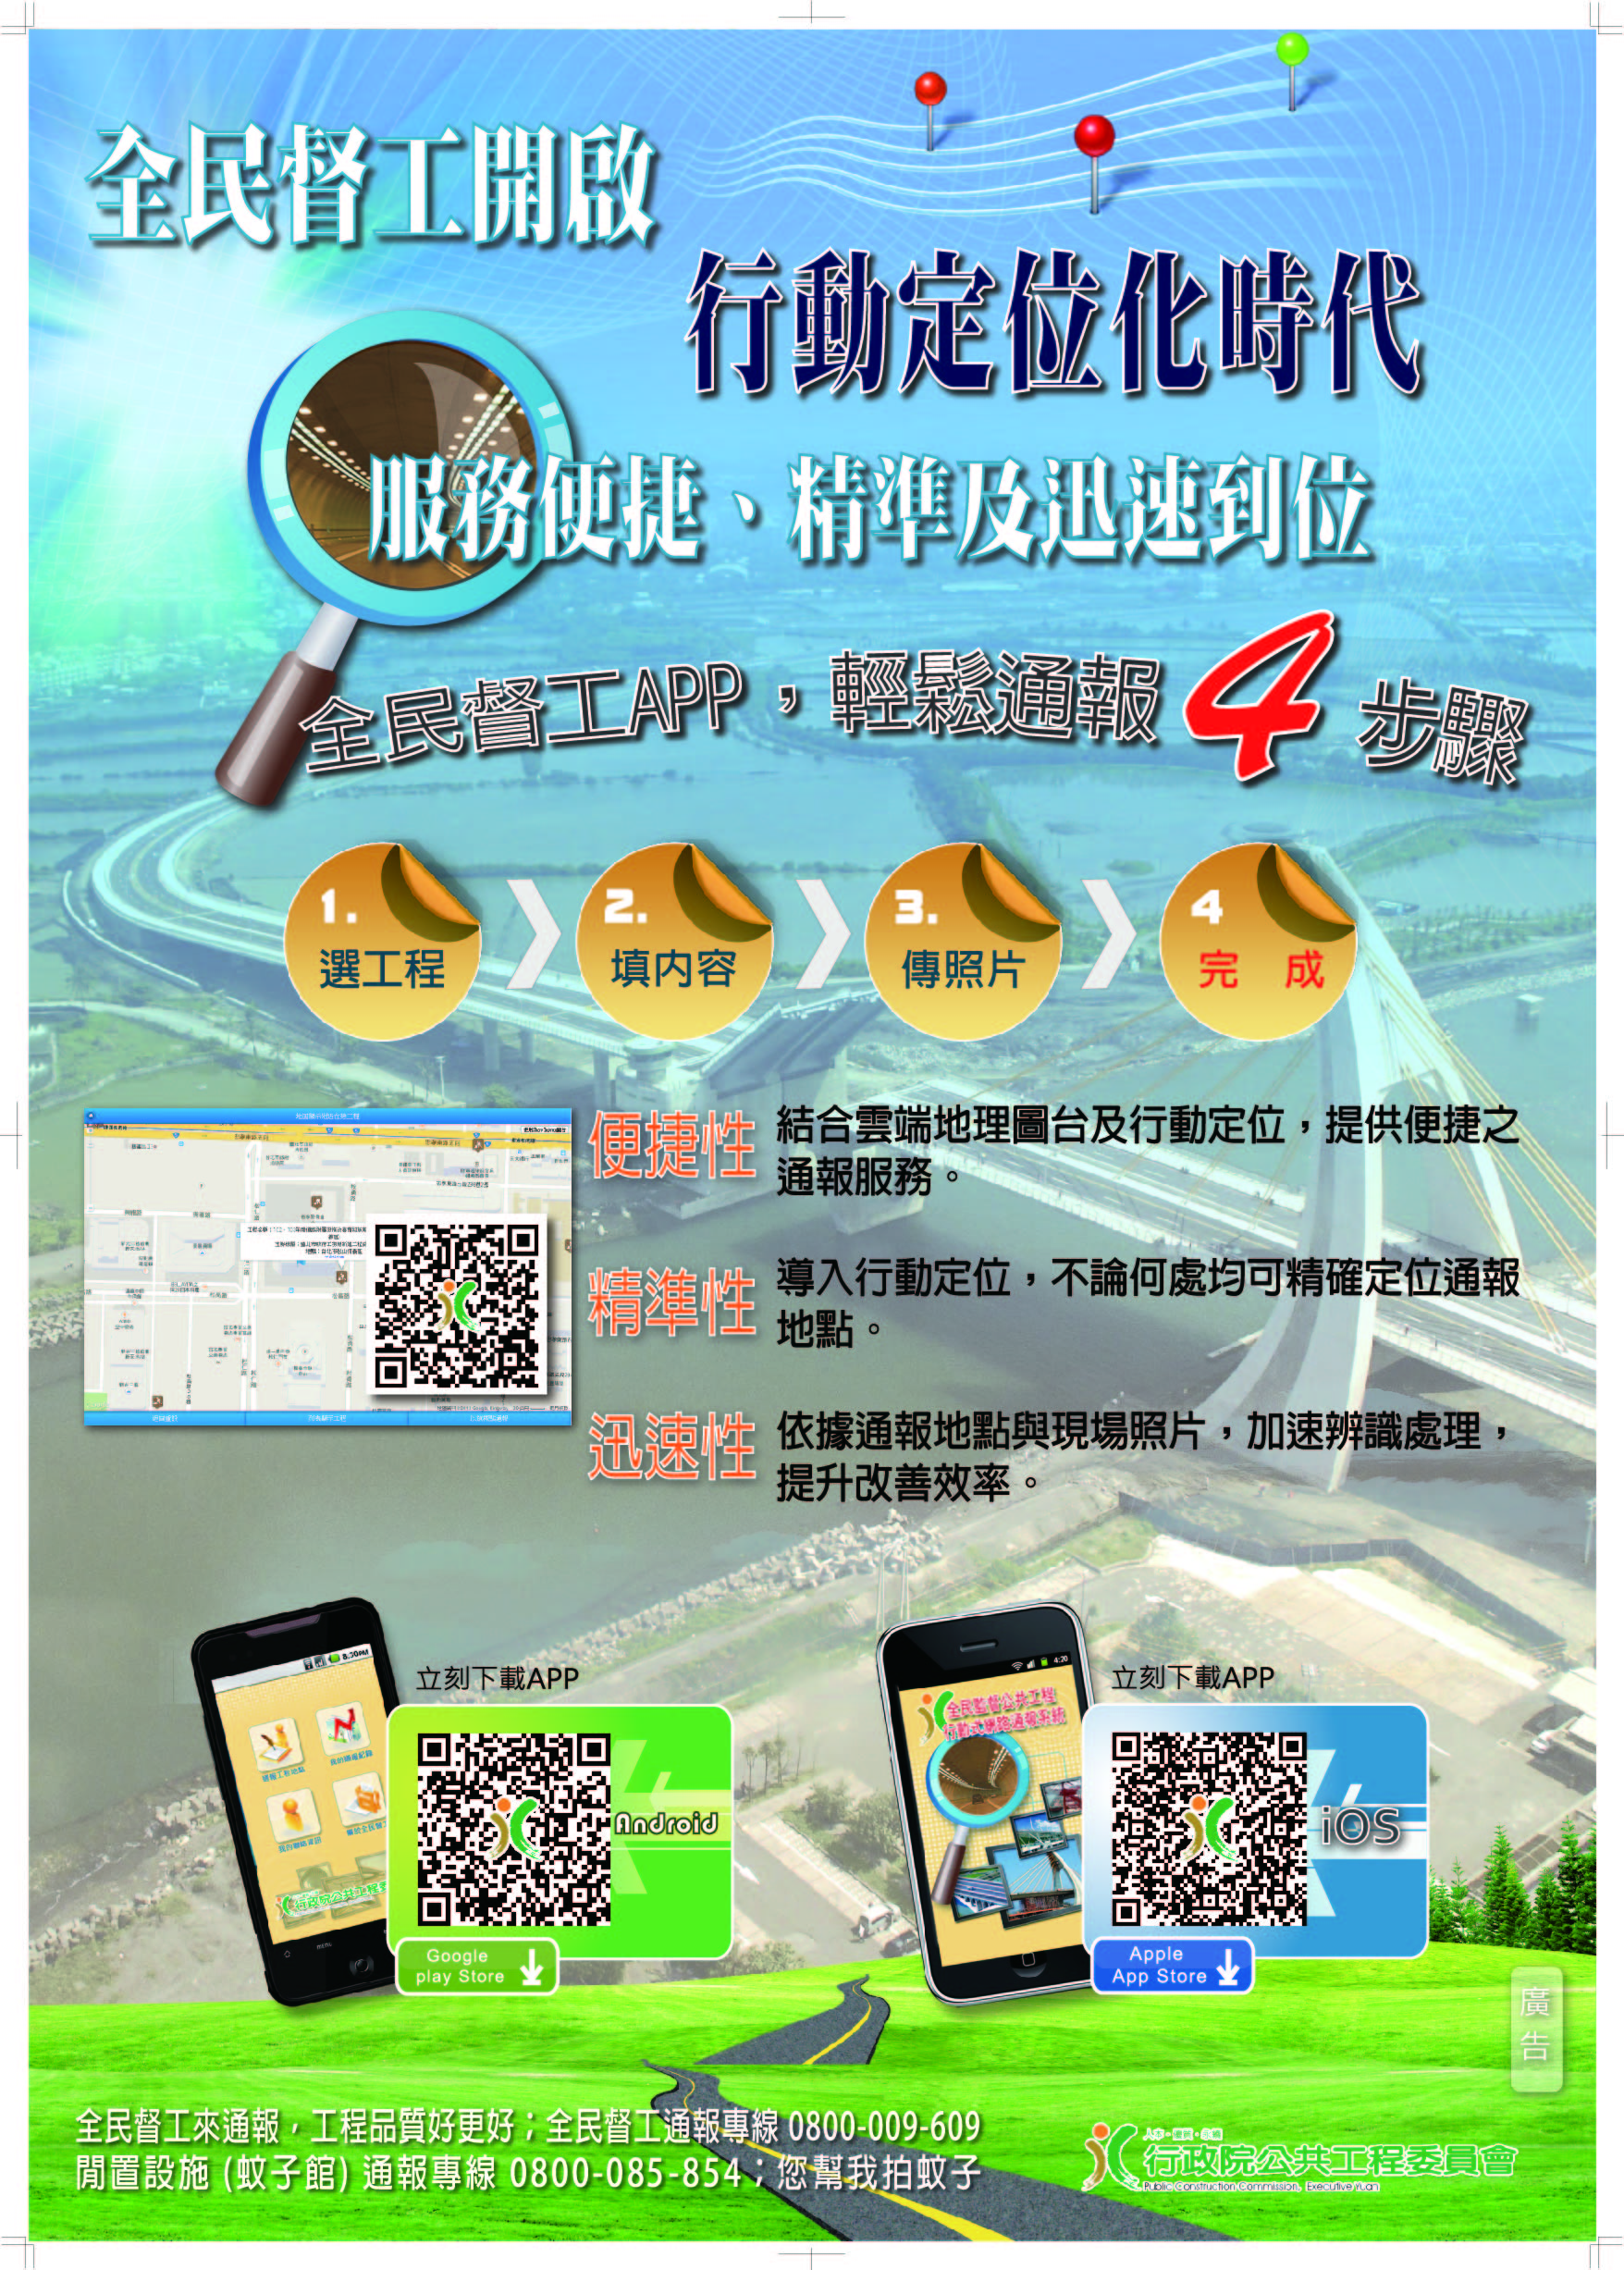

※所需圖片請於「臺南市政府工程施工查核小組/全民督工/全民督工資料列表（http：//cws.tainan.gov.tw/）」網站下載。

